Неделя безопасности дорожного движения
в МДОУ Восточный детский сад общеразвивающего вида «Солнышко»
В период с 25.09.17 по 29.09.17 года в нашем детском саду « Солнышко» были проведены профилактические мероприятия, направленные на предупреждение дорожно-транспортных происшествий с участием детей.
В течение этого времени проводились спортивные мероприятия, игры, беседы, презентации, родительские собрания. Дети были заинтересованы, активны. Они закрепили имеющиеся знания по безопасности и узнали много нового. Для закрепления знаний у детей о дорожных знаках, правилах дорожного движения в детском саду имеется кабинет дорожного движения с наличием дорожных знаков, атрибутов для сюжетно-ролевых игр.
В кабинете ПДД имеются различные игры, наглядные материалы, художественная литература, игрушки различных видов транспортных средств.
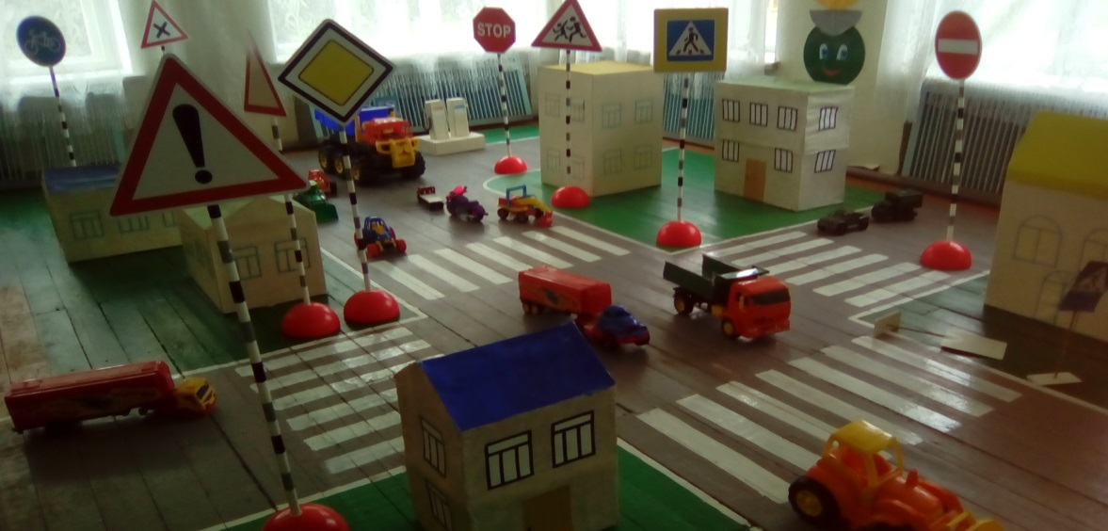
По дорожной безопасности имеется макет перекрёстка со съёмными предметами: различные игрушечные виды транспорта, игрушки – светофор,фигурки людей, макеты домов
.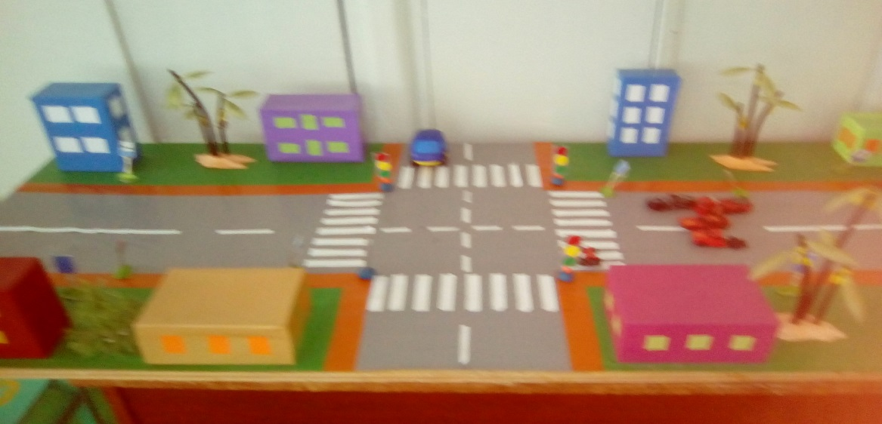
Это все помогает ребятам самим решать сложные логические задачи по безопасности дорожного движения, отрабатывать навыки безопасного перехода проезжей части на перекрёстке, а также самостоятельно моделировать улицу.
В рамках данного мероприятия провели родительские собрания с рассмотрением вопросов безопасного поведения на дорогах.
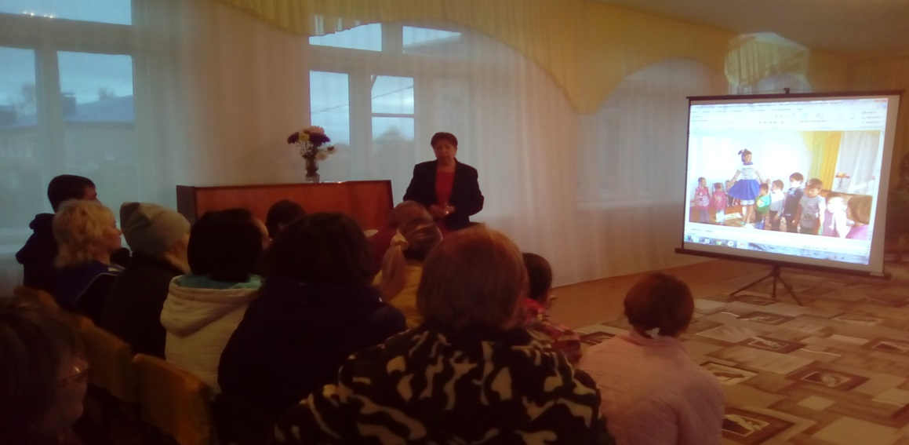
Также следует подчеркнуть ,что во всех группах оформлены папки передвижки, стенды по данной проблеме. Уголки безопасности построены с учетом программных задач, возрастных особенностей детей. Воспитатели проявили творчество, фантазию, сделали уголки привлекательными для детей.
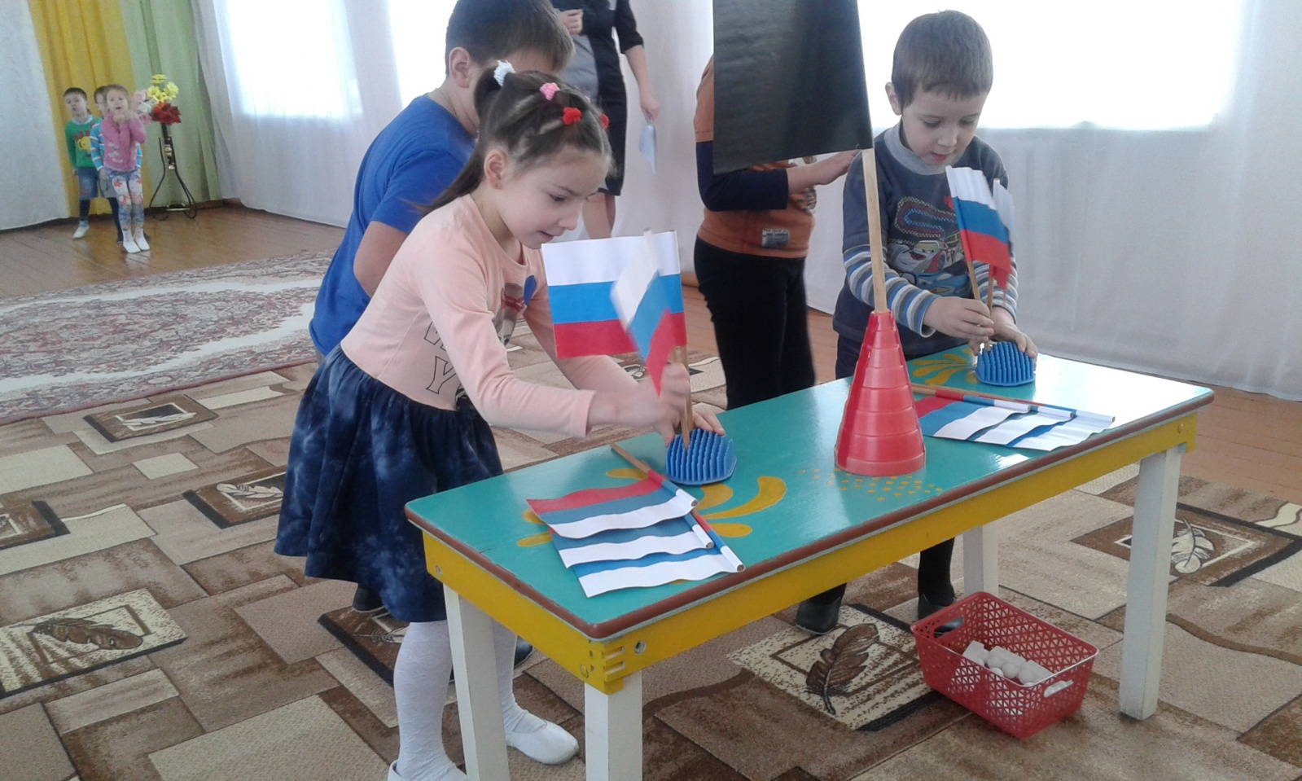

п/п | Название мероприятия | Участники | Ответственный
1 | Консультация для воспитателей «Безопасность»: Воспитание безопасного поведения на улицах» | Воспитатели | Заведующая
2 | НОД по познавательному развитию «Безопасность детей» | Дети обеих групп | Воспитатели
3 | Викторина «Наука светофора» | Дети старшего возраста | Воспитатели
4 | Сюжетно-ролевые игры «Шоферы», «Пешеходы», «Регулировщик», «Экскурсия по городу» | Дети обеих групп | Воспитатели
5 | Настольно-печатные игры по правилам дорожного движения | Дети старшего возраста | Воспитатели
6 | Изготовление буклетов и памяток для родителей о безопасном поведении на дороге. | родители | Воспитатели
7 | Спортивный досуг: « У нас в гостях Зебра». | Дети старшего возраста | Воспитатели, муз. руководитель

